ŽIVOTINJE KONTINENTALNE LISTOPADNE ŠUME

SPOJI IME SA ŽIVOTINJOM

PRIZEMNI SLOJ

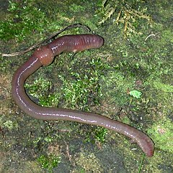

DAŽDEVNJAK

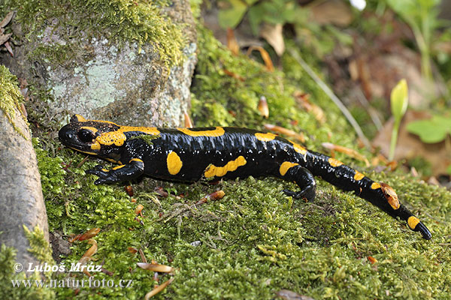

JEŽ

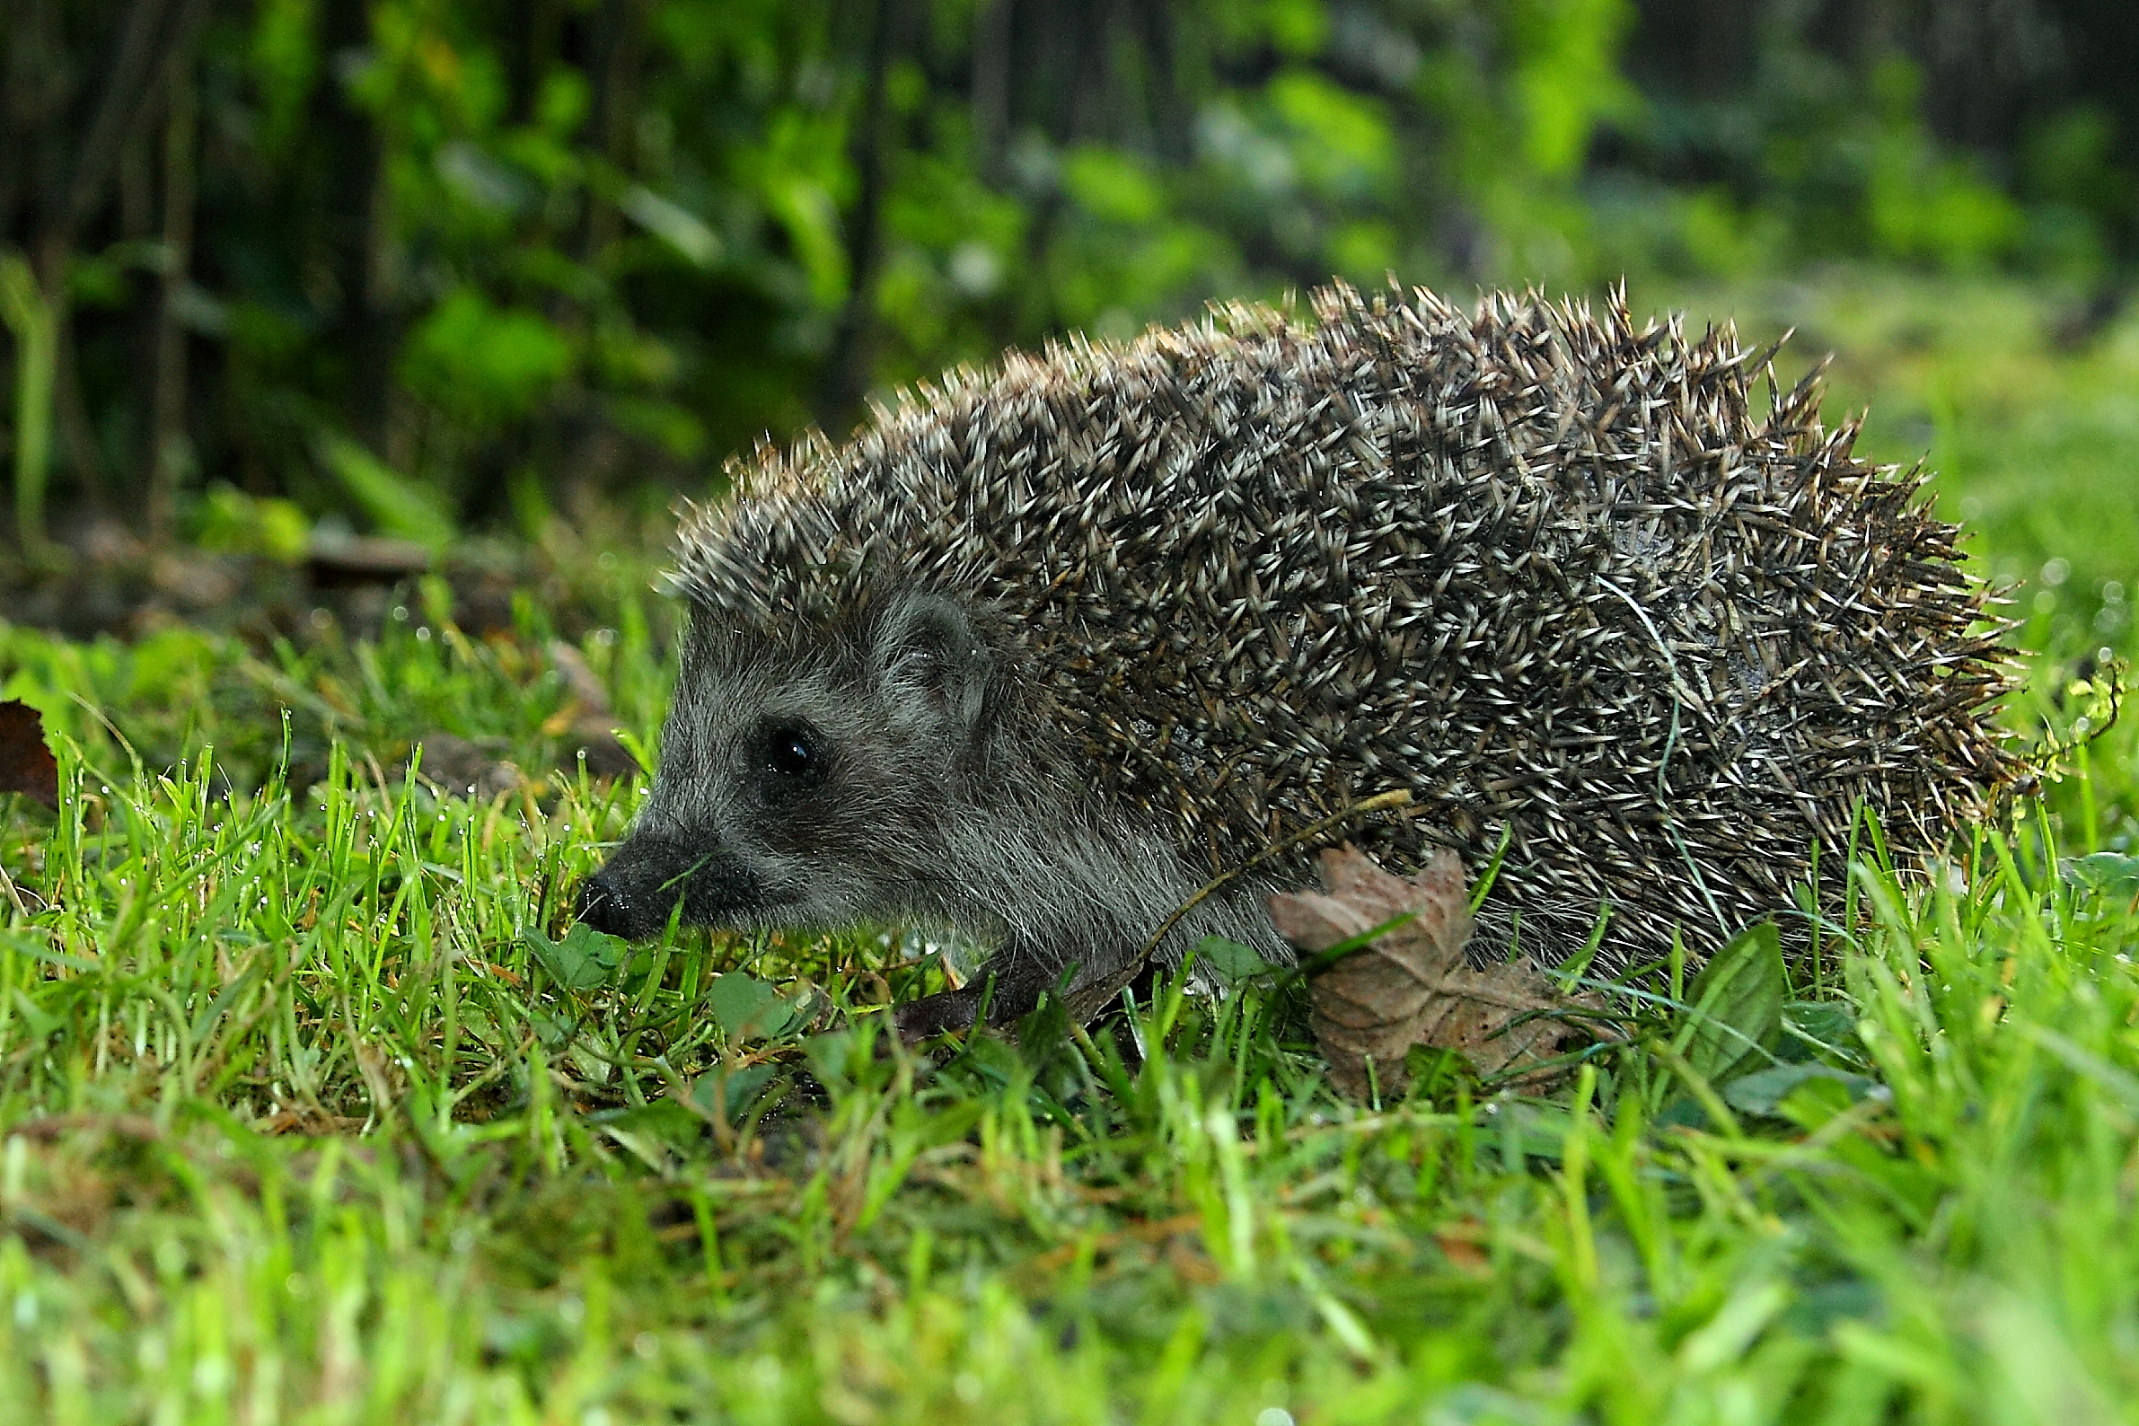

GUJAVICA

SLOJ GRMLJA

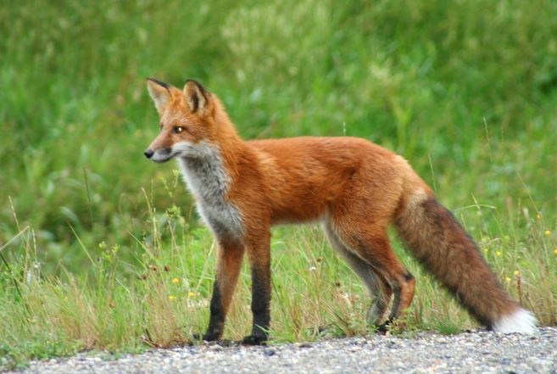

SMEĐI MEDVJED

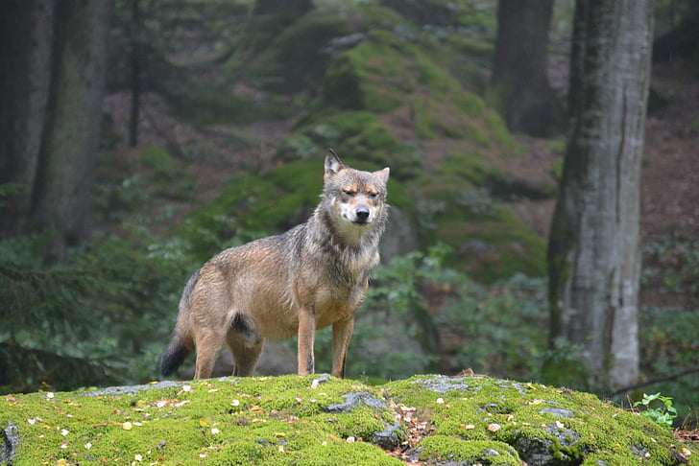

LISICA

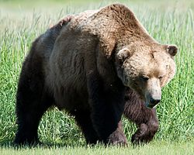

VUK

SLOJ DRVEĆA

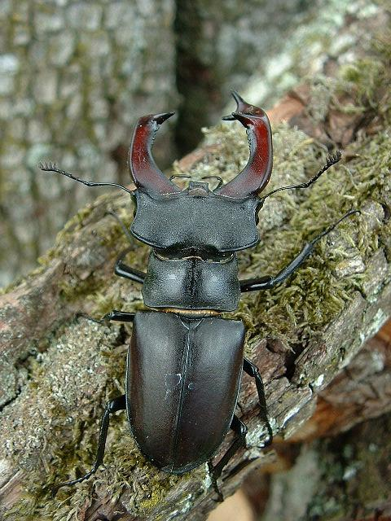

VJEVERICA

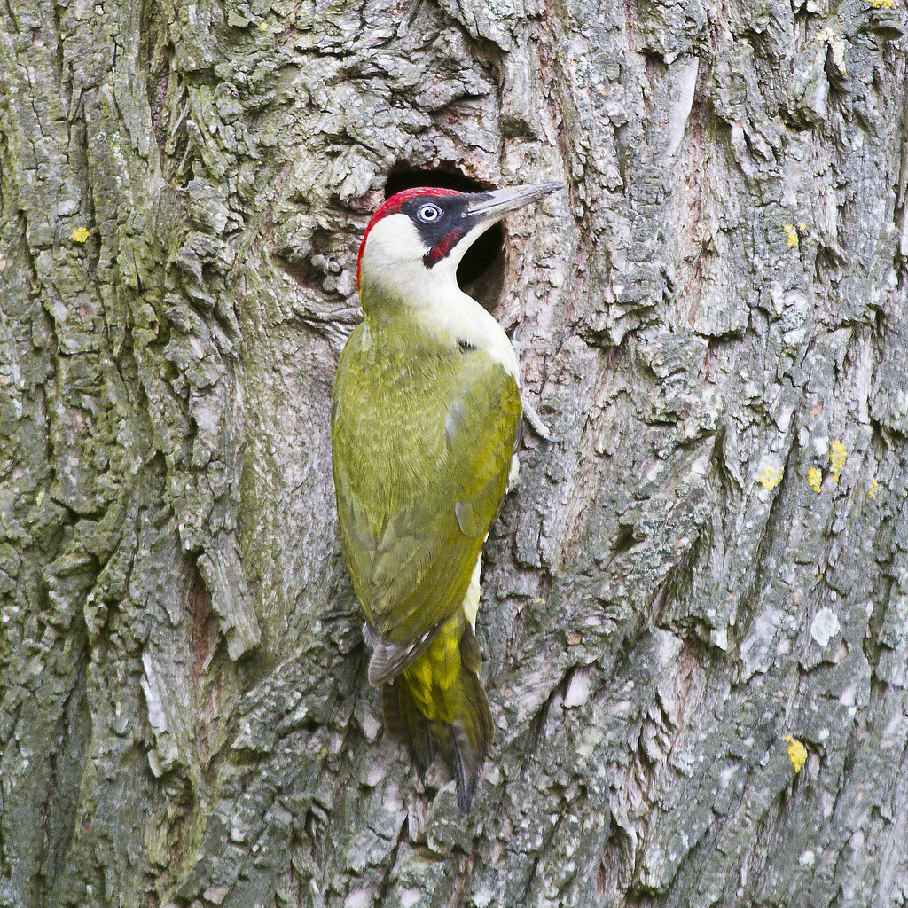

KUNA

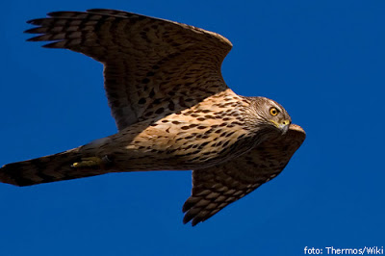

ŽUNA

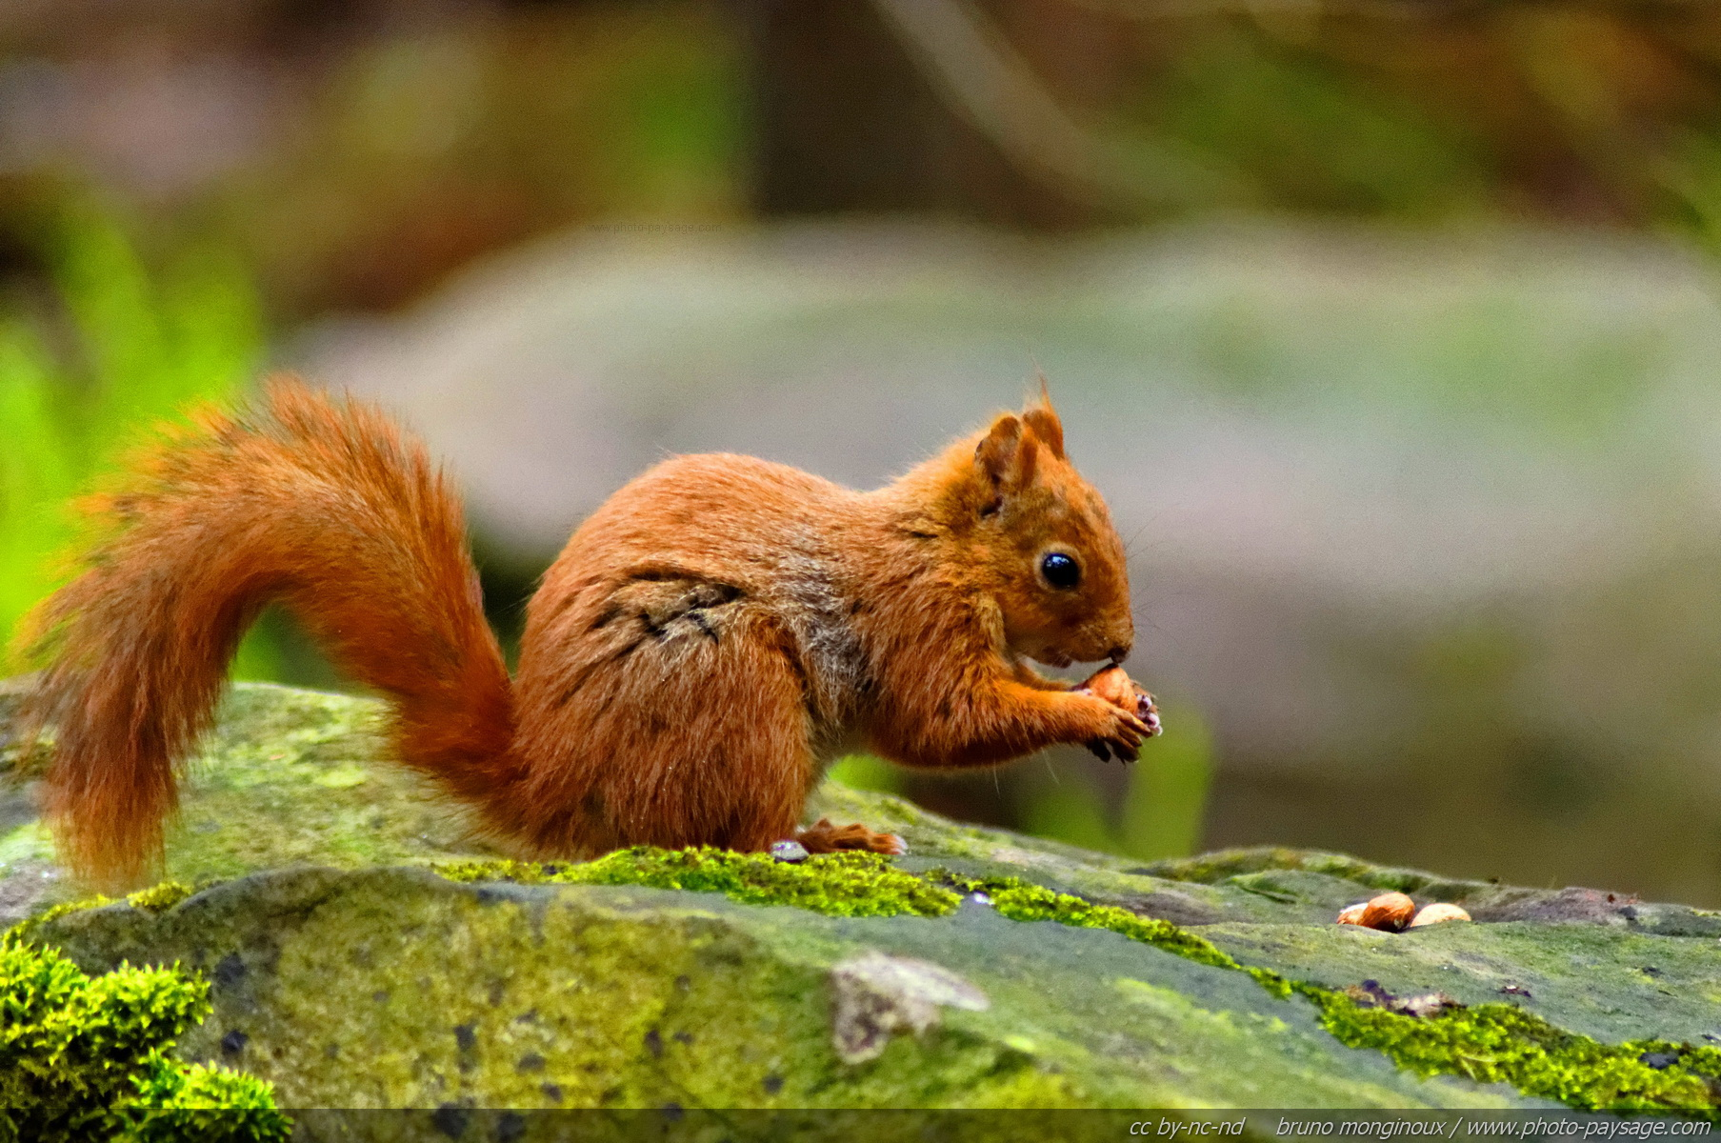

JELENAK

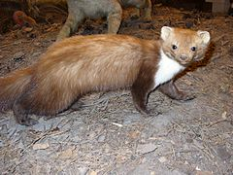

JASTREB